UNIVERSIDAD NACIONAL AGRARIA DE LA SELVA

FACULTAD DE INGENIERÍA EN INFORMÁTICA Y SISTEMAS

ESCUELA ACADÉMICA PROFESIONAL DE INGENIERIA EN INFORMATICA Y

SISTEMAS





**MULTISERVICIOS GAVILAN**

INTEGRANTES : Evaristo Jara, José Junior

Melendez Tafur, Anderson Augusto

Romero Rengifo, Jorge Faris

Gavilan Paucar, Adriel Jeremy

Carhuapoma Peña, Nilver Leimer

ASIGNATURA : Diseño de Base de Datos.

DOCENTE : Ing. Noel Juipa Campo

**Tingo María-Perú**

**DISEÑO DE BASES DE DATOS**

**1. Introducción**

En este marco se presentará las características y el diseño del multiservicio, es importante destacar cómo la estructura organizativa y tecnológica pueden integrarse para brindar un servicio eficiente tanto a los clientes como a los empleados. El diseño de bases de datos desempeña un rol esencial, ya que permitirá organizar y gestionar la información de manera eficaz, asegurando que los datos se almacenen de forma segura, se accedan rápidamente y se mantengan actualizados.

El proceso comienza con la identificación de las necesidades específicas de la microempresa, como el manejo de información de clientes, productos, inventarios o servicios. A partir de estas necesidades, se crean tablas que reflejan la estructura de los datos, estableciendo relaciones entre ellas para optimizar las consultas y mejorar la integridad de los datos.

En esta propuesta, el diseño de la base de datos estará orientado a garantizar que los administrativos puedan gestionar exitosamente sus tareas diarias, mientras que los clientes experimenten un servicio rápido y personalizado. Esto se logra mediante un sistema que facilita el acceso a la información clave de la microempresa, reduciendo errores y tiempos de respuesta.

**2. Descripción de la microempresa (Multiservicios Gavilan)**

Multiservicios Gavilan ha experimentado un notable crecimiento en el sector de venta de librería y abarrotes, es un tipo de establecimiento que combina la venta de productos relacionados con papelería y librería con los productos de primera necesidad, como alimentos y artículos de uso diario, conocidos como abarrotes. Este tipo de negocio es común en áreas donde se busca ofrecer una variedad de servicios y productos en un solo lugar para facilitar las compras a los clientes. Su principal fuente de ingreso son las ventas, estas se registran por comprobantes de pago (boletas o facturas).

Actualmente el multiservicio cuenta con 2 personas que administran y hacen sus respectivos trabajos en familia (venta, almacén, etc.)

**3. Organización de la microempresa.**

* Gerente
* Administración
* Vendedor/Almacén
* Caja
* Despachadores
* Contabilidad
* Costos
* Contabilidad

En este caso el MULTISERVICIOS GAVILAN se enfoca en dos servicios. Nos enfocaremos en las dos áreas (Librería y Abarrotes).

**4. ¿Qué hace Multiservicios Gavilan?**

Es un tipo de establecimiento que combina la venta de productos relacionados con papelería y librería con los productos de primera necesidad, como alimentos y artículos de uso diario, conocidos como abarrotes. Este tipo de negocio es común en áreas donde se busca ofrecer una variedad de servicios y productos en un solo lugar para facilitar las compras a los clientes.

**Actividades típicas:**

**EN LIBRERIA**

* Venta de útiles escolares y de oficina
* Materiales educativos
* Impresión y copiado
* Venta de artículos de arte

**EN ABARROTES**

* Productos alimenticios básicos
* Bebidas
* Productos de limpieza e higiene personal
* **Dulces**
* Frutas y verduras

**5. Problemática Actual y Desafíos a Enfrentar**

A pesar del éxito y crecimiento experimentado el Multiservicio Gavilán, existen algunas problemáticas y desafíos que la microempresa enfrenta en la actualidad. Identificar y abordar estos problemas es crucial para mantener la eficiencia operativa y garantizar una buena ventaja al éxito empresarial.

**Seguimiento de inventario**

Enfrenta actualmente un desafío en la gestión de inventario, ya que no cuenta con ningún tipo de seguimiento activo. Esto afecta en el control de stock, la reposición oportuna y la precisión de las operaciones. Para mejorar esta área, se propone implementar un sistema de gestión de inventario con alertas automáticas para niveles bajos de stock, realizar auditorías periódicas, y capacitar al personal en el uso adecuado del sistema, lo que optimizará los procesos y garantizará una mejor atención al cliente.

**Facturación electrónica**:

El multiservicio también enfrenta deficiencias en su proceso de facturación electrónica, ya que no dispone de un sistema homologado que permita integrar la facturación con el inventario y la contabilidad. Se recomienda adquirir un software que automatice la generación de facturas al completar las ventas y que incluya un protocolo seguro para el almacenamiento de las facturas electrónicas, mejorando así la eficiencia operativa y el cumplimiento de las normativas fiscales.

**Gestión de Ventas.**

En este caso carece de un sistema eficiente para la gestión de ventas, lo que limita su capacidad para hacer un seguimiento adecuado de los clientes y generar informes detallados y periódicos. Se propone implementar un sistema POS fácil de usar, que permita gestionar ventas y clientes de manera eficiente. Además, se sugiere capacitar al personal en el uso del sistema y en técnicas de ventas.

**6. Lista de requerimientos por usuario.**

|  |  |  |  |
| --- | --- | --- | --- |
| **REQUERIMIENTOS** | | | |
| **VENDEDOR** | **CAJERO** | **ALAMACENERO** | **GERENTE** |
| -Atención al cliente.  -Registrar ventas.  -Generar un apunte de venta. | -Registrar pago.  -Pago del servicio.  -Cierre de caja  -Genera un comprobante | - Solicita el comprobante  - Localiza el producto (librería o abarrotes).  - Entrega al cliente. | - Supervisa los precios de los productos.  - Hace reporte de las ventas.  - Reporte de productos (stock).  - Generar reporte de inventario. |

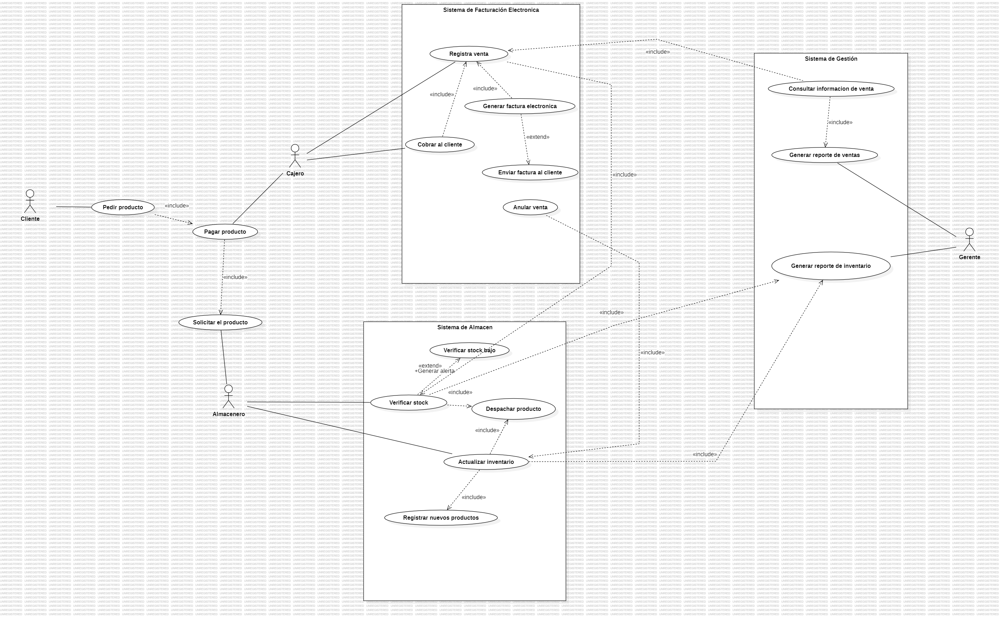**7. Representación del Diagrama UML.**